История славянской куклы лекарь — Лихоманки
Традиционные тряпичные куклы Лихоманки — куклы особенные,это своего рода приманки. Их роль – привлечь к себе внимание злодейки-болезни залетевшей в дом. Верили наши бабушки, что залетит злой дух болезни в дом в поисках своей жертвы, увидит ярких нарядных кукол Лихоманок, подумает, что это человек, и вселиться в одну из них. Поэтому кукол Лихоманок делают из ярких, очень бросающихся в глаза тканей.
Середина осени и конец весны, когда начинается большинство простудных заболеваний самое время для изготовления кукол Лихоманок. По характеру заболеваний и течению болезней наблюдательный народ выделил 12 основных сестер-лихорадок. В названиях их имен были обычно отражены симптомы заболеваний, и в разных местах она были разные.
- Невея, - мертвящая. Сидела Невея глубоко под землей прикованная железными цепями к столбу, а если удавалось ей вырваться, то она появлялась среди людей и косила целые поселения не щадя никого.
- Огнея – вызывала жар и высокую температуру
- Ледея (Знобуха) – вызывала сильный озноб
- Гнетея – лишала аппетита
- Грудница – изнуряла человека сильным кашлем, вызывала отдышку
- Глухея – закладывала уши
- Ломея-Костоломка – вызывала боль в суставах и ломоту во всем теле
- Тайная – разные скорби творила, никто не мог ее распознать
- Пухнея – вызывала сильные отеки, водянку
- Желтея – вызывала болезни печени и желчного пузыря, окрашивая кожу человека в желтый цвет
- Корчея – любила чужие жилы на свои кулачки наматывать, заставляя мучиться от боли
- Гладея – изводила бессонницей
- Тринадцатая Кумоха – самая старшая, «наибольшая» из них и самая злая. Именно Кумоха посылает своих сестер в мир людей – «знобить, грешное тело мучить и белые кости крушить».
Чернобог создал из грязи, болотной тины и колючек злых сестер и напустил их на людей. Согласно древнеславянской мифологии различного рода заболевания связанные с ознобом или жаром называли лихорадками или сестрами-трясовицами и представляли их в образе тощих злобных крылатых женщин в белом, с непокрытой лохматой головой и клюкой в руках. Эти злые существа, отсидев положенное время глубоко под землей, вылетали на белый свет и разлетались в разные стороны. Они с жадностью набрасывались на людей, и вызывали различные заболевания. Привязавшаяся к человеку женщина-лихорадка начинала «жечь и палить, в мир ходить, людской род трясти, знобить, мучить, тело сушить, кости ломить и жилы тянуть».
Считалось, что когда день длиннее ночи (летом) Перун загонят Чернобога далеко в болото и сестры не имеют такой силы, но в конце осени Перун засыпает до весны и тогда у злых богов и демонов появляется возможность нападать на людей, нести им зло и болезни. Согласно мифам христианских времен лихорадки – это двенадцать крылатых сестер, дочерей царя *Ирода* и царицы *Жупелы*.
Лихоманки отличаются по манере изготовления:
- зимние - на палочках, их делают пальцевого размера (Кумоха средний, остальные безымянный), и живут они кучкой,
- а весенние лихоманки - тряпочные и в рядок на ниточке вертятся.
Хочу обратить внимание на то, что в данном случае нигде нитки не перевязываются крест на крест и, естественно, не выматывается обережный крест, т.к. задача другая, болезнь должна вселиться именно в куклу. Но при этом стараемся нарядить куколку поярче – она должна понравиться сестре-лихорадке. Напоминаю еще раз - куколка должна понравиться. И либо связываем кукол между собой нитью, либо делаем для них конверт из ткани или коробочку – они должны вместе стоять . И ставим в спальне. Как видите - все довольно просто. Очень рекомендую иметь в доме такой комплект. И еще одна деталь – раз в год куклы нужно менять, считается, что они свое отработали. Старые куклы сжечь, а новый комплект опять поставить там, где вы спите.
2 января. На Руси - Святки. Святочные гадания...
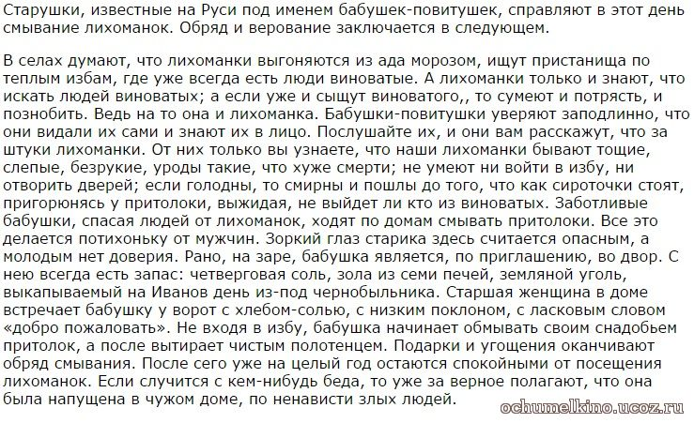

Мастер-класс по изготовлению зимних обрядовых кукол «Лихоманок»
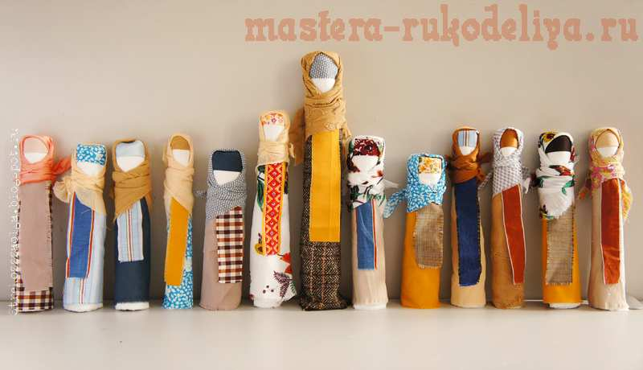
Обрядовые куклы связываются только нитями из льна, и нельзя рисовать куклам глаза, а то в них может вселится злобная душа.
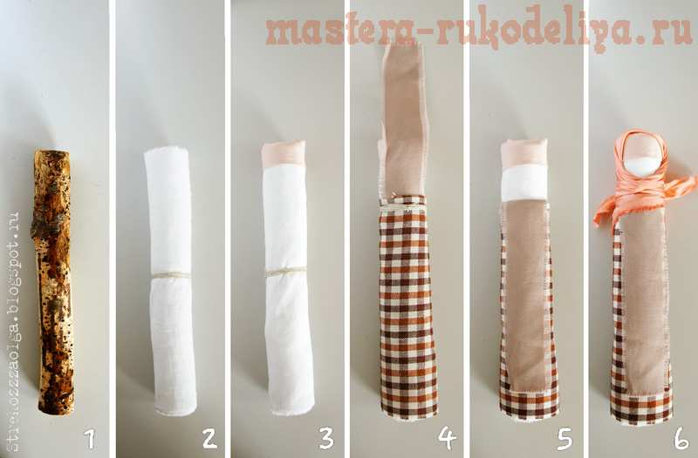
1. Нам понадобятся 12 сухих палочек небольших и 1 - большая. Мы набрали сухих палок в ближайшем парке.
2. Обматываем палочки светлой тканью и завязываем ниткой посередине.
3. Теперь одеваем куклу. Помните, наряд должен быть ярким, чтобы привлечь болезнь-лихоманку. Голову оборачиваем небольшой косынкой.
4. Оборачиваем куклу тряпочкой-платьем примерно в 2/3 высоты, сверху накладываем узкую тряпочку-передник и стягиваем-фиксируем ниткой.
5. Отгибаем передник.
6. Сверху повязываем платок.
Так одеваем все 13 кукол.
Размещают Лихорадок возле трубы или вытяжки. Большая лихорадка при этом располагается посередине.
Их можно поставить на полку или, связав красным шнуром, повесить на стену.

